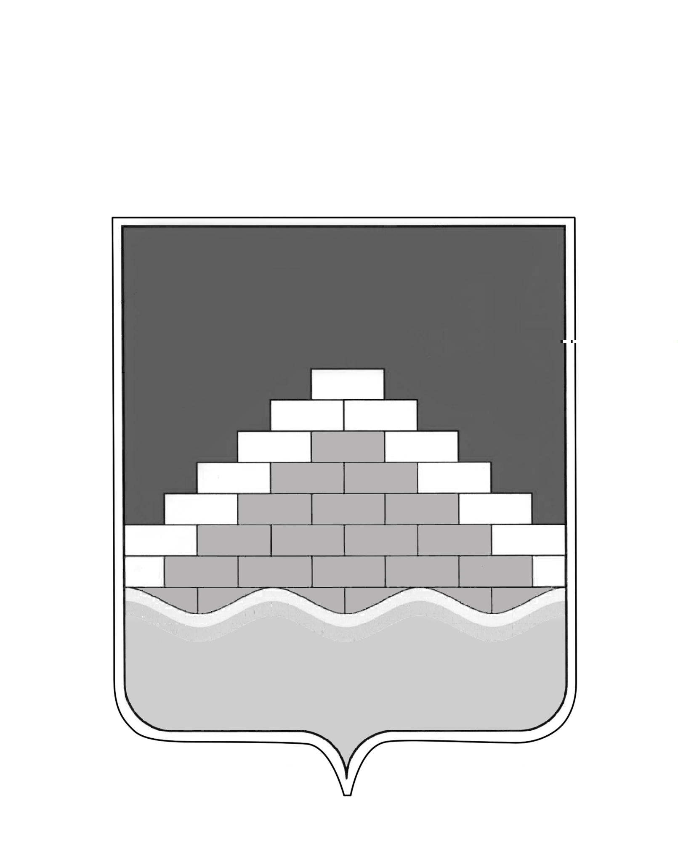

СОВЕТ НАРОДНЫХ ДЕПУТАТОВ

ГОРОДСКОГО ПОСЕЛЕНИЯ – ГОРОД СЕМИЛУКИ СЕМИЛУКСКОГО МУНИЦИПАЛЬНОГО РАЙОНА ВОРОНЕЖСКОЙ ОБЛАСТИ ШЕСТОГО СОЗЫВА
________________________________________________________________________
ул. Ленина, 11, г. Семилуки, 396901

РЕШЕНИЕ
от « 25 » марта 2021 г. № 36

Об утверждении Порядка учета предложений граждан по проекту внесения изменений и дополнений в Устав городского поселения – город Семилуки Семилукского муниципального района Воронежской области и порядок участия граждан в его обсуждении

В соответствии с Федеральным законом от 06.10.2003г. № 131-ФЗ «Об общих принципах организации местного самоуправления в Российской Федерации», Федеральным законом от 21.07.2005 г. № 97-ФЗ «О государственной регистрации уставов муниципальных образований» и Уставом городского поселения – город Семилуки Семилукского муниципального района, Совет народных депутатов городского поселения – город Семилуки
РЕШИЛ:
1. Предложения по проекту решения Совета народных депутатов городского поселения – город Семилуки «О внесении изменений и дополнений в Устав городского поселения – город Семилуки Семилукского муниципального района Воронежской области» (далее – проект изменений и дополнений в Устав) могут быть направлены жителями городского поселения – город Семилуки, достигшими возраста 18 лет, общественными объединениями, организациями независимо от форм собственности, органами государственной власти, органами местного самоуправления и иными заинтересованными лицами в течении 30 дней с 02.04.2021 г. по 04.05.2021 г. Предложения по проекту изменений и дополнений в Устав представляются в письменном виде на имя главы городского поселения – город Семилуки в Совет народных депутатов городского поселения – город Семилуки в рабочие дни с 8.00 до 12.00 и с 13.00 до 17.00 по адресу: Воронежская область, г. Семилуки, ул. Ленина, д. 11, каб. 125 (телефон для справок 2-26-63), либо могут быть направлены по почте.
2. Поступившие предложения, в течение 5 дней с момента поступления, предварительно рассматриваются на заседании Комиссии по подготовке проекта нормативного правового акта «О внесении изменений и дополнений в Устав городского поселения – город Семилуки» (далее – Комиссия), которая обобщает поступившие предложения для последующего представления в Совет народных депутатов городского поселения – город Семилуки.
По каждому поступившему предложению комиссия проводит обсуждение, затем голосование.
Предложение включается в проект изменений и дополнений в Устав если за него проголосовало более половины от числа членов комиссии, присутствующих на заседании.
Затем проводится голосование по проекту в целом.
Проект считается одобренным, если за него проголосовало более половины от числа членов комиссии, присутствующих на заседании.
3. Комиссия в течение 3-х дней с момента рассмотрения также представляет в Совет народных депутатов городского поселения – город Семилуки проект нормативного правового акта «О внесении изменений и дополнений в Устав городского поселения – город Семилуки», доработанный по результатам рассмотрения предложений, для вынесения его на публичные слушания по обсуждению проекта.
4. Предложения по проекту изменений и дополнений в Устав городского поселения – город Семилуки, внесенные с нарушением процедуры, предусмотренной настоящим Порядком, не принимаются к рассмотрению Комиссией и возвращаются лицу, их внесшему.
5. Жители городского поселения – город Семилуки, представители общественных объединений, организаций независимо от форм собственности, органов государственной власти, органов местного самоуправления и иные заинтересованные лица, в том числе направившие предложения по проекту решения о внесении изменений и дополнений в Устав городского поселения – город Семилуки вправе участвовать в обсуждении проекта на публичных слушаниях.
Форма предлагаемых изменений и дополнений в проект решения Совета народных депутатов городского поселения – город Семилуки «О внесении изменений и дополнений в Устав городского поселения-город Семилуки»:
1) Ф.И.О., адрес места жительства, № телефона гражданина, направившего предложения;
2) текст обнародованных изменений в Устав городского поселения-город Семилуки (№ статьи, пункта, подпункта, их содержание);
3) предлагаемая редакция изменений в Устав городского поселения – город Семилуки (№ статьи, пункта, подпункта, их содержание);
4) ссылка на акты законодательства Российской Федерации и Воронежской области, муниципальные правовые акты городского поселения – город Семилуки, с указанием номера, даты и полного наименования закона, номеров статей, пунктов, подпунктов, абзацев и т.д., на основании которых предлагается внести изменения (необязательно, по возможности);
5) подпись лица, направившего предложение, дата.
6. Комиссия по подготовке проекта нормативного правового акта «О внесении изменений и дополнений в Устав городского поселения – город Семилуки» утверждается распоряжением главы городского поселения – город Семилуки.
Исполняющий обязанности
главы городского поселения-город Семилуки А.А. Телков

